LAPORAN PRAKTIKUM INTERNET OF THINGS (IoT)

FAKULTAS VOKASI, UNIVERSITAS BRAWIJAYA

Praktik Pembuatan API Menggunakan Laravel dan Ngrok

*Sofyan Brilliant Ardiyanto*

*Fakultas Vokasi, Universitas Brawijaya*

*Email :* [*sofyanbrilliant@student.ub.ac.id*](mailto:sofyanbrilliant@student.ub.ac.id)

ABSTRACT

Perkembangan Internet of Things (IoT) zaman sekarang memungkinkan kita melakukan pengembangan system pemantauan lingkungan yang efisien dan juga real time. Di eksperimen kali ini pembuatan API menggunakan framework Laravel 11 dan layanan Ngrok untuk memungkinkan akses API dari perangkat IoT atau simulator. Langkah-langkah utama yang dibahas meliputi pembuatan database iot_25 di phpMyAdmin, pembuatan model TransaksiSensor.php menggunakan Artisan, serta modifikasi file migrasi untuk membuat tabel transaksi_sensor. Selain itu, bab ini juga menjelaskan konfigurasi model TransaksiSensor pada Laravel, proses migrasi database, dan cara menguji API dengan Postman untuk melakukan operasi GET dan POST terhadap data sensor. Langkah terakhir dalam bab ini adalah penggunaan Ngrok untuk menghubungkan API Laravel ke internet, sehingga API dapat diakses secara publik dan digunakan dalam simulasi perangkat IoT.

*Keyword : Database , Laravel, Ngrok, PostMan, XAMPP, IoT*

1. **Pendahuluan**
   1. **Latar Belakang**

Dalam pengembangan sistem berbasis Internet of Things (IoT), komunikasi antara perangkat IoT dan server menjadi aspek yang sangat penting. Salah satu metode yang umum digunakan adalah melalui Application Programming Interface (API), yang memungkinkan perangkat untuk mengirim dan menerima data dari server secara efisien. Laravel, sebagai salah satu framework PHP yang populer, menyediakan fitur yang memudahkan dalam membangun API yang andal dan terstruktur.

Namun, pengujian API sering kali memerlukan akses jaringan publik agar perangkat IoT dapat berinteraksi dengan server yang berjalan di lingkungan lokal. Untuk mengatasi kendala ini, layanan seperti Ngrok dapat digunakan untuk membuat tunneling, sehingga API yang dikembangkan secara lokal dapat diakses secara publik melalui internet. Dengan demikian, pengujian dan pengembangan sistem IoT dapat dilakukan secara lebih fleksibel dan efisien.

Bab ini akan membahas langkah-langkah dalam membangun API menggunakan Laravel, mengelola database untuk menyimpan data sensor, serta memanfaatkan Ngrok untuk menghubungkan API dengan perangkat IoT atau simulator secara real-time.

* 1. **Tujuan Eksperimen**

1. Memahami konsep API dalam develop system IoT, termasuk bagaimana cara mengakses dan mengelola data melalui API.
2. Konfigurasi database, model, dan pengujian API menggunakan Laravel untuk membuat API.
3. Agar API bisa diakses secara public melalui internet, menggunakan NGROK untuk mengimplementasikan sebagai Solusi tunneling.
4. Melihat data dikirim dan diterima dalam system yang telah dibangun dengan cara menguji simulasi IoT.
5. Metodologi
   1. Alat dan Bahan
6. Alat : Visual Studio Code, laptop, internet, xampp, postman, ngrok.
   1. Langkah Implementasi
7. Buat file Laravel menggunakan perintah

**Composer create-project laravel/laravel TransaksiSensor**

1. Buat database di phpMyAdmin dengan nama **iot_25**
2. lalu membuat file model TransaksiSensor.php menggunakan command **php artisan make:model TransaksiSensor.**
3. Lalu ubah file 2025_02_25_031510_transaksi_sensor_table.php

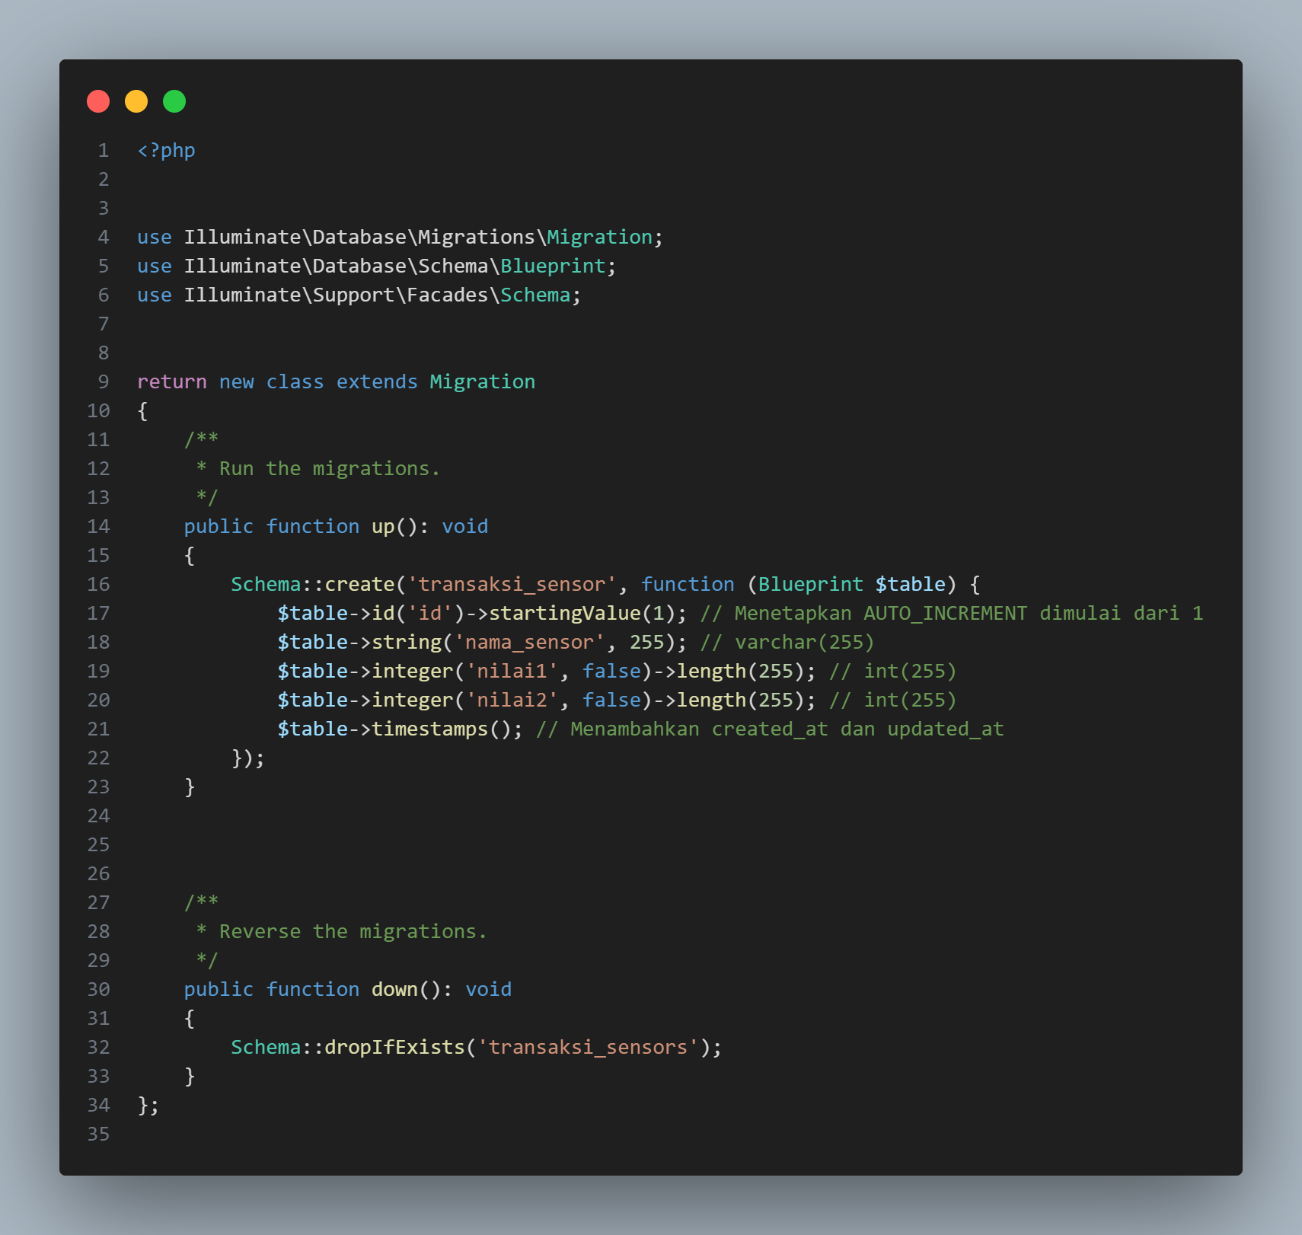

1. Lalu ubah isi app/Models/TransaksiSensor.php

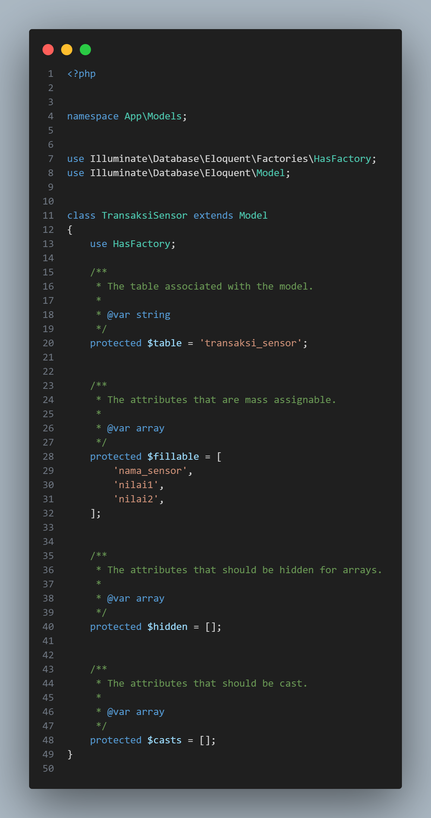

1. Kemudian pada terminal jalankan perintah php artisan migrate
2. Lalu buat pada terminal **php artisan make:resource TransaksiSensorResource dan ubah isinya**

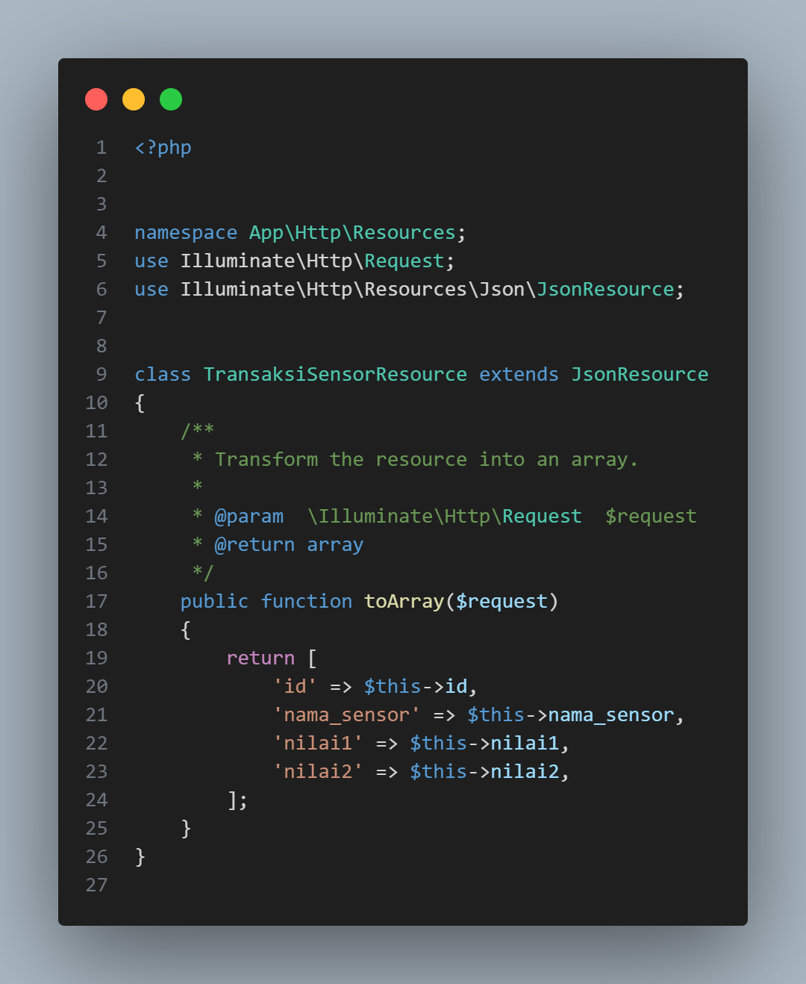

1. Buat API controller menggunakan perintah pada terminal : **php artisan make:controller Api/TransaksiSensorController dan ubah isi filenya  app/Http/Controllers/Api/TransaksiSensorController.php**

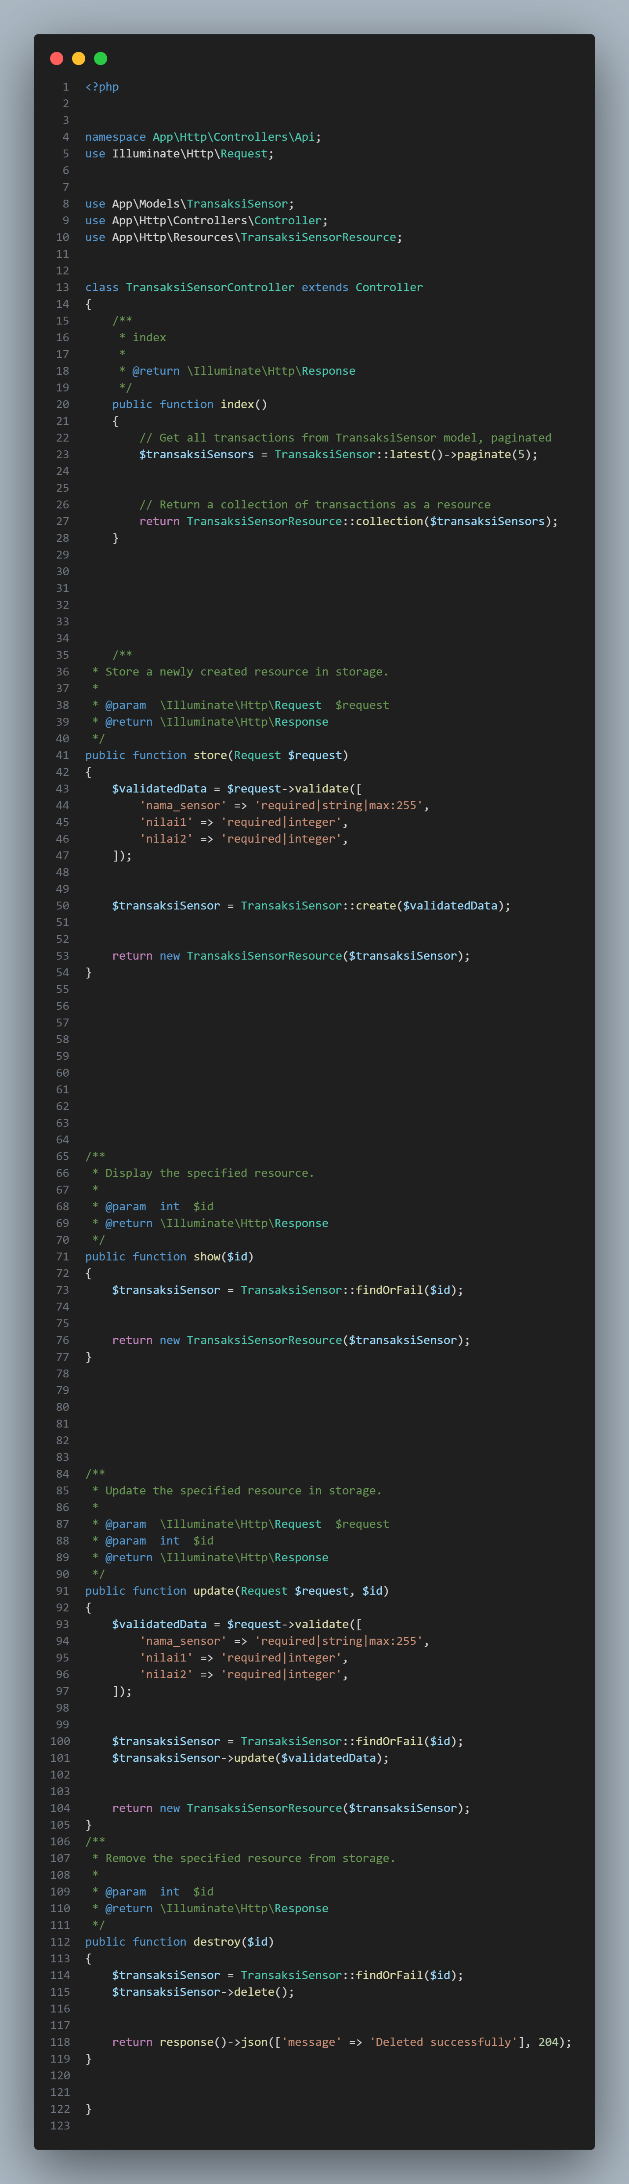

1. Buat route khusus API dengan perintah **php artisan install:api** dan edit file routes/api.php.

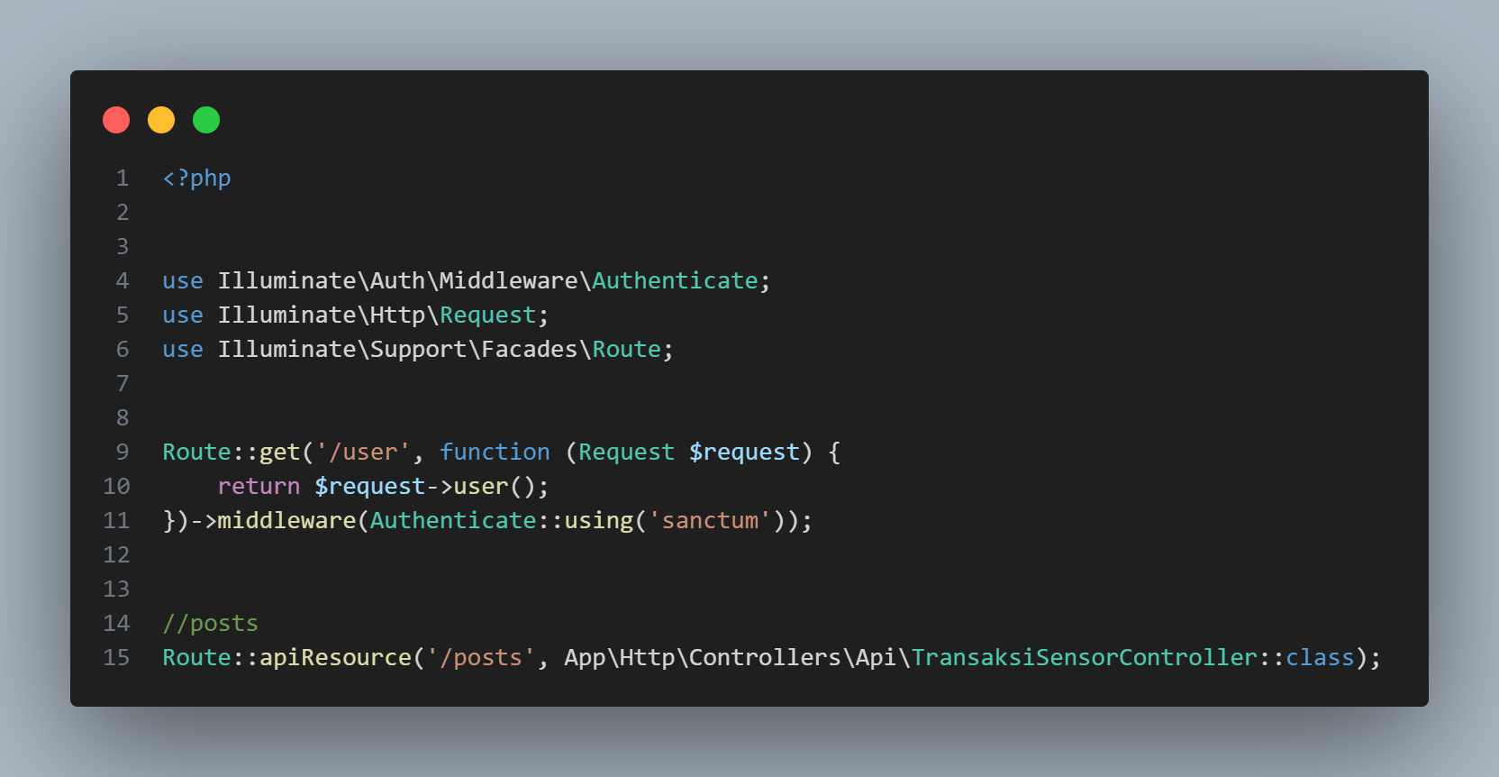

1. Kemudian pastikan routes telah dibuat dengan perintah php artisan route:list
2. Lalu download postman dan install setelah itu untuk percobaan akses api ketikkan perintan php artisan serve.
3. Pastikan data telah masuk contoh berikut yaitu sensor A dan B pada database iot_25.

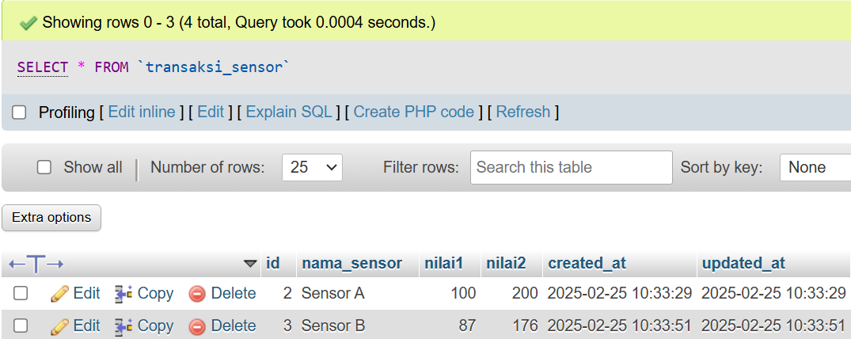

1. Dan untuk mengambil data melalui postman menggunakan metode get http://127.0.0.1:8000/api/posts

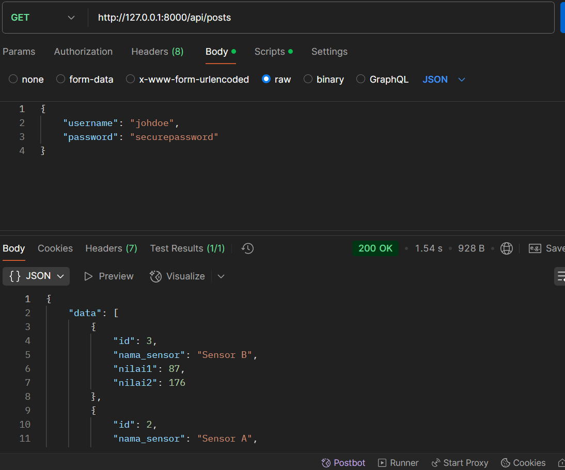

1. Selanjutnya menggunakan metode post dengan mengganti methodnya

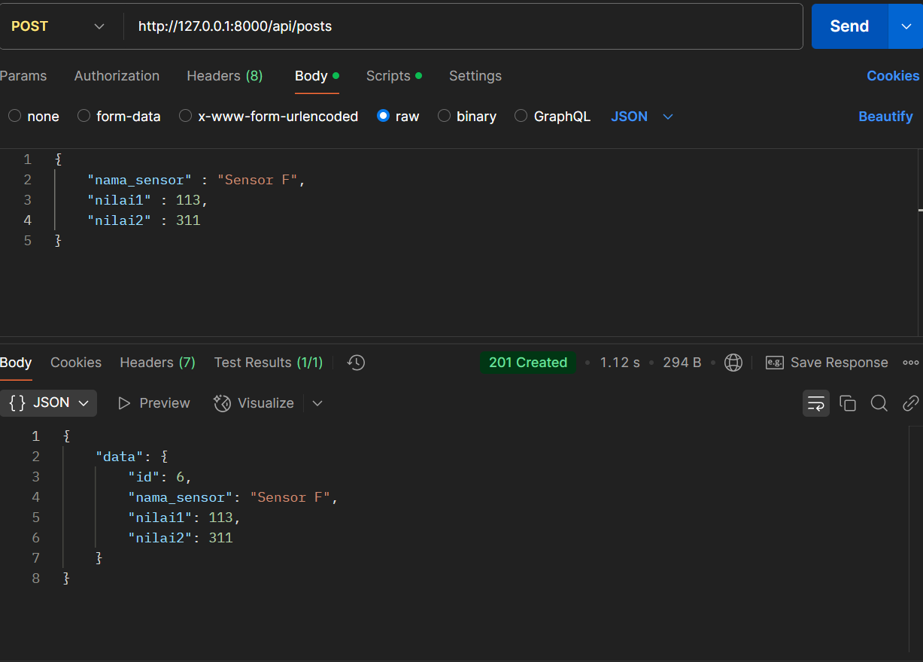

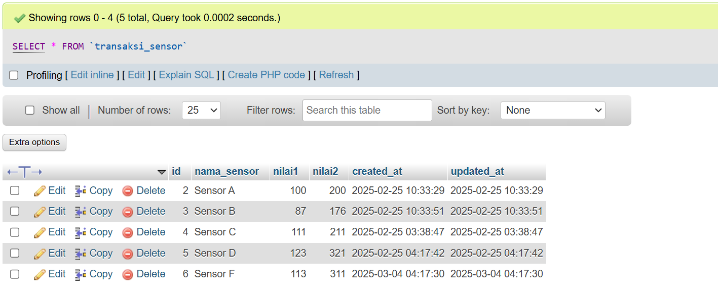

2. Hasil Dan Pembahasan

2.1. Hasil Eksperimen

Eksperimen dalam bab ini melibatkan proses pembuatan API menggunakan Laravel dan pengujian konektivitasnya melalui Ngrok. Hasil yang diperoleh mencakup:

Eksperimen ini berhasil membangun API menggunakan Laravel 11 untuk mengelola data sensor, serta menghubungkannya ke internet melalui layanan Ngrok. API yang dikembangkan mampu menangani permintaan GET dan POST untuk membaca serta menyimpan data ke dalam tabel transaksi_sensor di database MySQL. Model TransaksiSensor telah dikonfigurasi dengan baik, sehingga data sensor dapat tersimpan dengan format yang sesuai. Pengujian menggunakan Postman menunjukkan bahwa API merespons permintaan dengan benar, baik dalam mengambil maupun menambahkan data ke database. Selain itu, dengan menggunakan Ngrok, API yang sebelumnya hanya bisa diakses secara lokal kini dapat diakses melalui internet menggunakan URL publik yang diberikan oleh layanan tersebut.

Pembahasan eksperimen ini menyoroti beberapa aspek penting dalam pengembangan API untuk IoT. Laravel menyediakan struktur API RESTful yang fleksibel, memungkinkan pengelolaan data sensor dengan baik melalui konsep route, controller, dan middleware. Pengujian dengan Postman menjadi langkah awal yang penting sebelum API diintegrasikan dengan perangkat IoT, guna memastikan bahwa API dapat menangani permintaan dengan benar. Salah satu tantangan utama dalam pengembangan API lokal adalah keterbatasan akses dari jaringan eksternal. Penggunaan Ngrok dalam eksperimen ini berhasil mengatasi kendala tersebut, memungkinkan perangkat IoT atau simulator mengakses API secara real-time melalui internet.

Selain itu, eksperimen ini juga membuktikan bahwa API yang dikembangkan dapat dengan mudah diintegrasikan dengan perangkat IoT untuk mengirim dan menerima data sensor. Setelah Ngrok dikonfigurasi, perangkat IoT dapat mengirim data sensor ke API melalui URL publik yang diberikan, sehingga data yang dikirim dapat langsung disimpan di database dan diverifikasi melalui dashboard Laravel atau phpMyAdmin. Keberhasilan ini menunjukkan bahwa Laravel dapat digunakan sebagai solusi backend API yang efisien dalam sistem IoT.